100 Jahre Evangelische Lamprechtskirche Meßstetten

Baugeschichte

In einer handschriftlichen Aufzeichnung vom 24. August 1915 hat Pfarrer Wilhelm Horn die Baugeschichte der Lamprechtskirche zwei Jahre nach Ihrer Fertigstellung abschließend zusammengefasst. Der folgende Bericht bezieht sich im Wesentlichen auf diese Aufzeichnungen.

Aus vorhandenen Unterlagen, insbesondere aus der von Hermann Krauß verfassten „Orts- und Kirchengeschichte“ kann man annehmen, dass Meßstetten um 1200 herum eine erste Kirche bekam. Sie war schon damals dem Heiligen Lamprecht geweiht, einem Bischof und Märtyrer aus Maastricht. Bis dahin war Meßstetten wohl – wie die Nachbargemeinden Heinstetten und Hossingen - nach Ebingen eingepfarrt, gehörte also „mit Manns- und Weibspersonen, Junge und Alte, …. von alters her, tot und lebendig in die Pfarrei Ebingen“.

Die alte Kirche
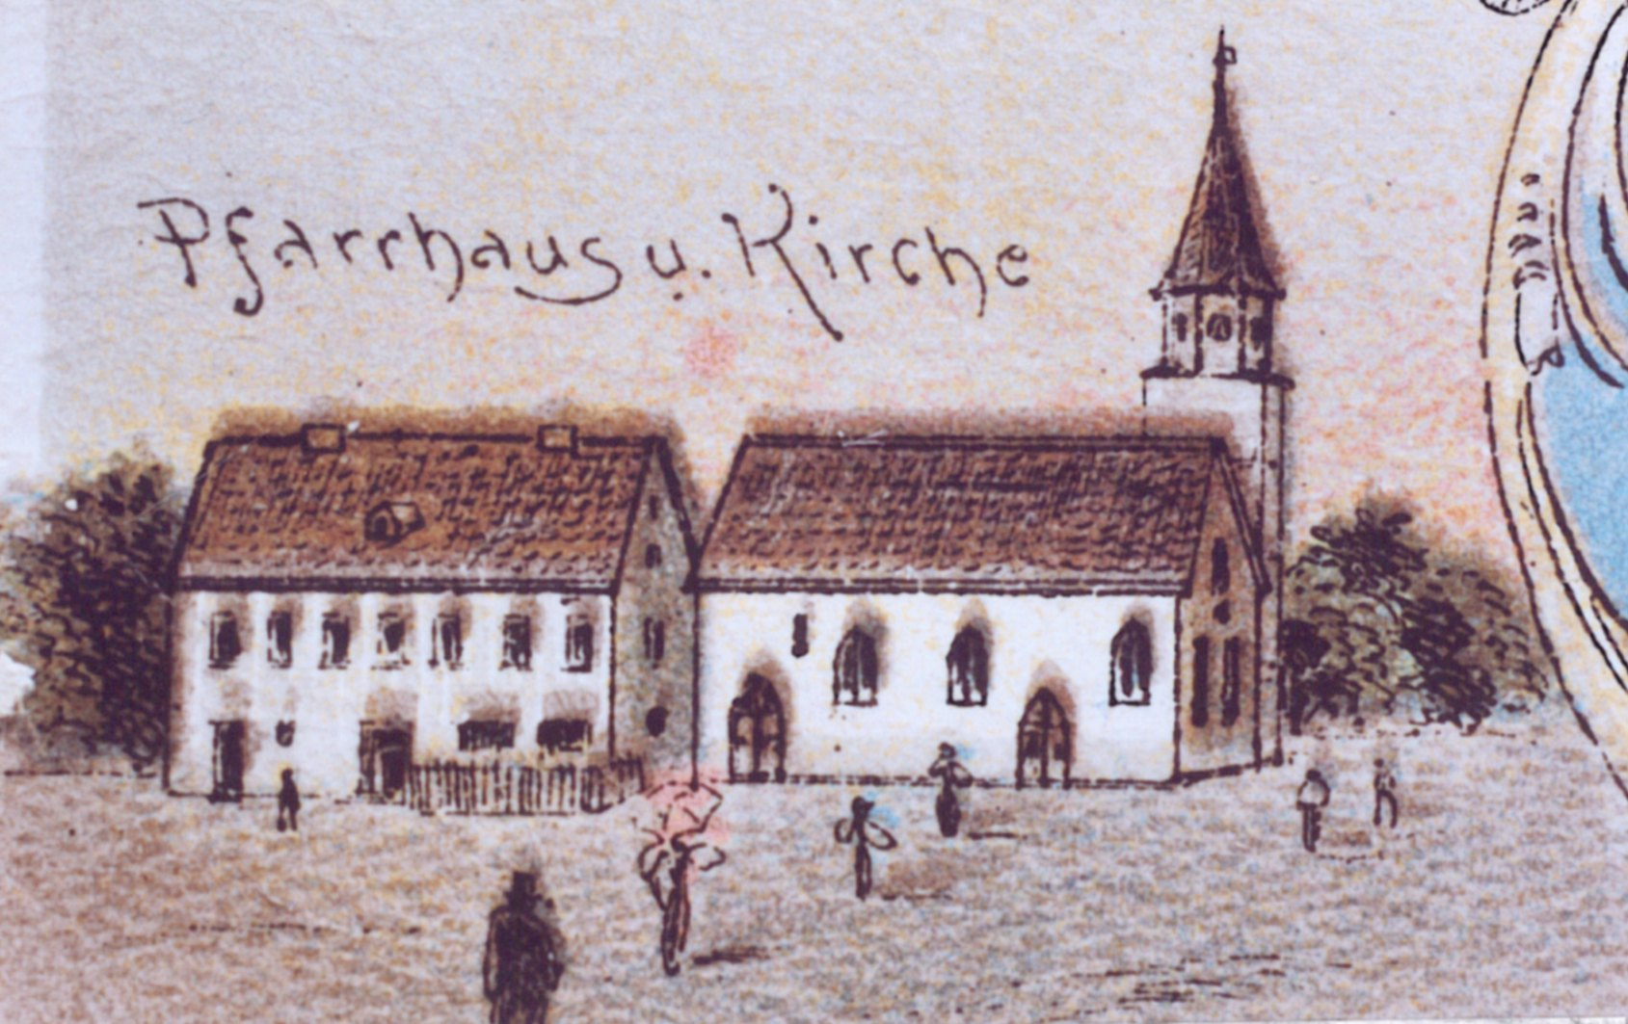
Pfarrhaus von 1563 und Kirche von 1725

Diese erste Kirche wurde vermutlich mehrmals umgebaut und bestand bis 1725, also etwa 500 Jahre lang. Am 16. April 1725 stürzte der baufällig gewordene Kirchturm ein und „schlug die Kirche fast ganz darnieder“. Im gleichen Jahr, also 1725 wurde die Kirche wieder aufgebaut und gleichzeitig gegen das Pfarrhaus hin verlängert. Die Kirche hatte nun 400 Sitzplätze. Diese Kirche von 1725 ist also unsere zweite Kirche und die Vorgängerkirche unserer heutigen Kirche.
Im Lauf der Jahre wurde die Ausstattung der Kirche bekommt die Kirche einen Blitzableiter und auch eine Ofenheizung (aber ohne Sakristei). 1908 wird eine Karbidgasbeleuchtung installiert. Das Geläut von ursprünglich 2 Glocken wird 1907 durch eine 3. Glocke erweitert.

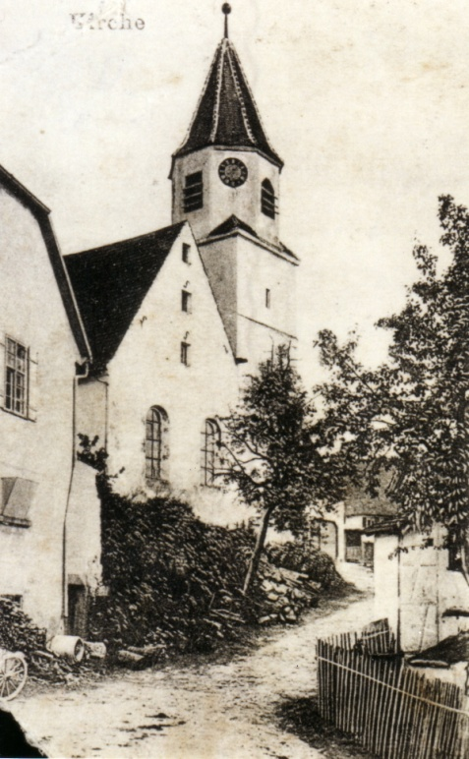
Das alte Pfarrhaus
Auch nach dem Bau der Kirche 1725 bestand das angrenzende Pfarrhaus weiterhin. Es stammte aus dem Jahr 1563 und war ursprünglich ein Pfarrhof, bestehend aus Wohnhaus mit angebautem Stall, einer separat stehenden Scheune und einem Waschhaus. Die Besoldung früherer Pfarrer bestand ja zum Teil aus selbst erzeugten Naturalien. Die Pfarrer waren nebenbei also auch Bauern.
Im Laufe der Zeit hat das Pfarrhaus viele Veränderungen erfahren, von denen die größte der Anbau eines Stalles gegen die Kirche hin gewesen sein dürfte. Laut einem Bericht von 1746 handelte es sich um eine 2-stockhete Behausung von 3 Feldern mit eingerichteten 2 Stuben, einer Kuchen, einem Stubenkämmerle, einer Speis und 2 andern Kammern.
Aber die Kirche und vor allem das Pfarrhaus waren allmählich in die Jahre gekommen. Vor allem das bald 350 Jahre alte Pfarrhaus musste immer wieder bei Neubesetzungen der Pfarrstelle aufwendig renoviert werden. Auch die Kirche erforderte laufende Unterhaltskosten und war für die inzwischen auf 1800 Seelen angewachsene Gemeinde auch zu klein geworden.
Kirchgässle mit der alten Kirche von 1725 und dem Schul- u. Rathaus von 1834

Gründe und Anlass zum Neubau
Dieser Zustand von Pfarrhaus und Kirche wurde im Kirchengemeinderat zu einem Dauerthema. Man begann Geld in verschiedenen Fonds anzusparen.
Um der Platznot abzuhelfen, machte der damalige Dekan Meißner anlässlich einer Visitation 1909 zwei Vorschläge:
1. Die bisherige Kirche, die „als Wahrzeichen des Ortes von der Höhe ins Tal hinabgrüßt“ wird beibehalten und später zu Vereinszwecken, Gemeindeabenden, Bibelstunden usw. benutzt. Für die Hauptgottesdienste wird ein Betsaal gebaut.
oder
2. Die Kirche wird vergrößert, wobei aber das angrenzende und nur 1 Meter entfernte Pfarrhaus abgebrochen und an anderer Stelle neu erbaut werden müsste.
Der Kirchengemeinderat konnte sich zunächst für keinen der beiden Vorschläge entscheiden und man beschloss, den Verein für Christliche Kunst in Stuttgart um kostenlose Beratung und Ausarbeitung eines Gutachtens zu bitten. Dieser Verein beauftragte darauf hin den Architekten Martin Elsässer, ebenfalls aus Stuttgart, die Kirchengemeinde Meßstetten in der Frage der Kirchenvergrößerung zu beraten.
Das Gutachten von Professor Elsässer sah vor, die Kirche neu zu bauen und aus der vorhandenen Ost-West-Richtung in eine Nord-Süd-Richtung zu drehen. Der Kostenvoranschlag betrug 60 – 65.000 Mark. Dieser Vorschlag hätte eine Vergrößerung der Kirche ermöglicht, unter Beibehaltung des Pfarrhauses. Der Platz zwischen Kirche und Rathaus wäre dabei aber sehr eingeengt worden. Der Vorschlag wurde aber zunächst nicht weiter verfolgt, da man abwarten wollte, wie die Verhältnisse der Gemeinde durch die Erstellung des Schießplatzes sich gestalten würden.
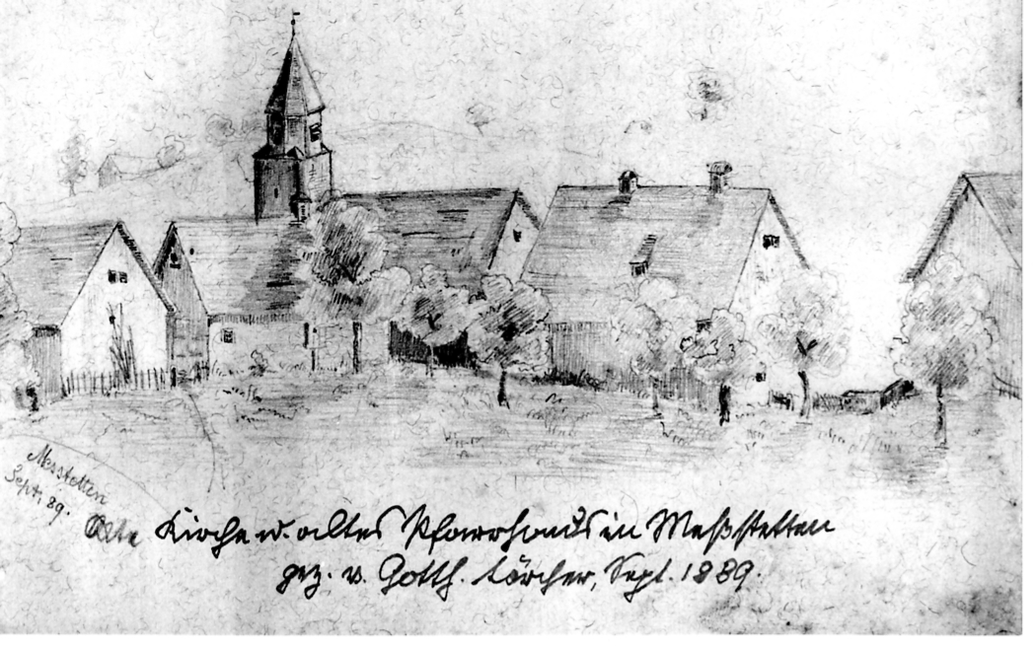
Strichzeichnung von Pfarrer Gotthold Lörcher vom heutigen Standort des Gemeindehaues aus
Von links: Mesnerhaus, Sauterhaus, Kirche, Pfarrhaus, Pfarrscheuer

In diese abwartende Haltung tritt aber ein Ereignis ein, das plötzlich völlig neue Überlegungen erforderte und zum Handeln zwang: Das große Erdbeben am 16./17. November 1911.
Pfarrverweser Gruner schreibt darüber in den Heimatklängen:
Der November 1911 und seine Schreckensnacht vom 16. auf 17. November mit dem Erdbeben wird nicht so bald vergessen werden bei uns und in unserem ganzen württembergischen Heimatlande.
Freilich war der Erdstoß bei uns da oben besonders stark. Der erste Stoß um ½ 11 Uhr weckte die einen, die andern scheuchte er auf, viele aus dem Hause. Es folgten noch andere, schwächere Stöße, eigentlich die ganze Nacht hindurch.
Und so war es kein Wunder, dass da und dort erschreckte Gruppen zusammenstanden, und schon brachte das Telefon aus der Umgebung von Ebingen besonders böse Kunde. Es war eine lange Nacht und mit mehr Freude und Dank begrüßte jeder den Morgen. Da konnte man sehen, was das Erdbeben angerichtet hatte. Irgendeinen Denkzettel hatte jedes Haus: Einen Riss, abgefallenen Putz, auch eingestürzte Kamine. Ins alte Schulhaus (Schul- und Rathaus von 1834) traute man sich zu Schule und Christenlehre nicht gleich und im Neuen (Biergasse, von 1908) probierte man es 1 Stunde, aber neue Erdstöße machten auch da ein Ende.
Soweit der Bericht von Pfarrverweser Gruner.

Die Erdbebenschäden am Pfarrhaus waren besonders groß. Auch die Kirche hatte Schäden und müsste repariert werden.

Im Januar 1912, also 2 Monate nach dem Erdbeben berichtet Architekt Elsässer über den Befund seines Augenscheins von Kirche und Pfarrhaus. Durch das Erdbeben habe das Pfarrhaus – besonders wegen des später angebauten Stalles – derart Schaden genommen, dass es das Beste wäre, die Kirche in Richtung des Pfarrhauses zu vergrößern und das Pfarrhaus neu zu bauen. Der Aufwand betrage 74.000 Mark.

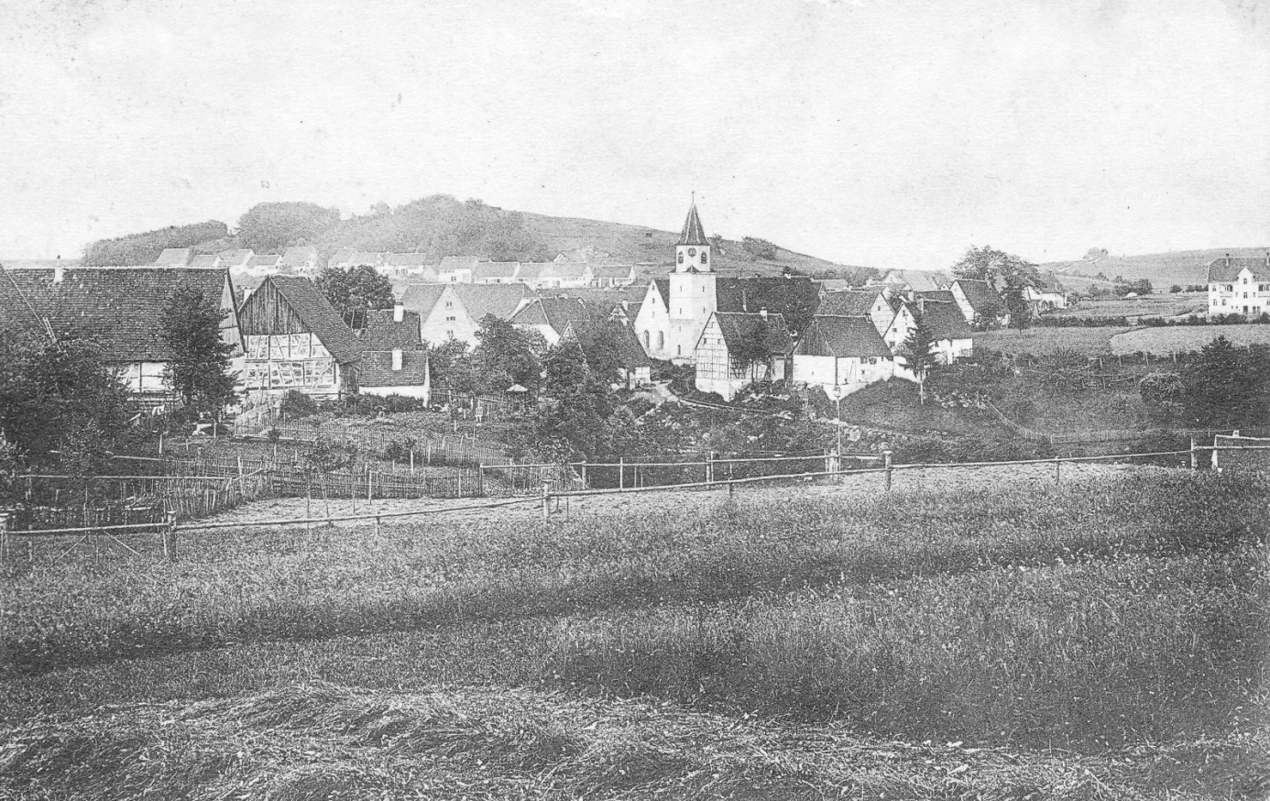

Blick vom Freithof übers Tal zur alten Kirche

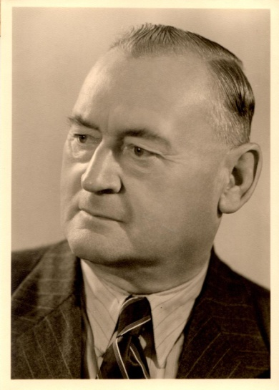
Der Neubau
Der Kirchengemeinderat entschloss sich nun „ganze Arbeit“ zu machen und über den Vorschlag von Architekt Elsässer vom Januar hinaus gehend Pfarrhaus und Kirche neu zu bauen.
Im März 1912 wurde dann der Neubau von Kirche und Pfarrhaus endgültig beschlossen. Die von Architekt Elsässer vorgelegten neuen Pläne samt Kostenvoranschlag von 100.000 Mark wurden angenommen und die Ausführung Herrn Elsässer übertragen. Der Bau sollte im Frühjahr 1913 begonnen und im Herbst fertig gestellt sein.
Insbesondere Pfarrverweser Gruner und Schultheiß Roller gelang es, den Kirchenneubau energisch aufzugreifen und durchzuführen.

Schultheiß Roller

Mit einem Kirchenneubau hatte man aber erst viel später gerechnet, und so sind die Sorgen um die Finanzierung groß. Aber schließlich taten sich doch viele Türen auf, sodass man bei einer nun bereinigten Bausumme von 111.000 Mark (die Kosten für Heizung und Lohnsteuer waren zunächst nicht eingerechnet) mit einer Schuldenaufnahme von 35.000 Mark rechnen konnte. So war die Finanzierung letztendlich doch noch absehbar und der Neubau von Kirche und Pfarrhaus konnte beginnen.

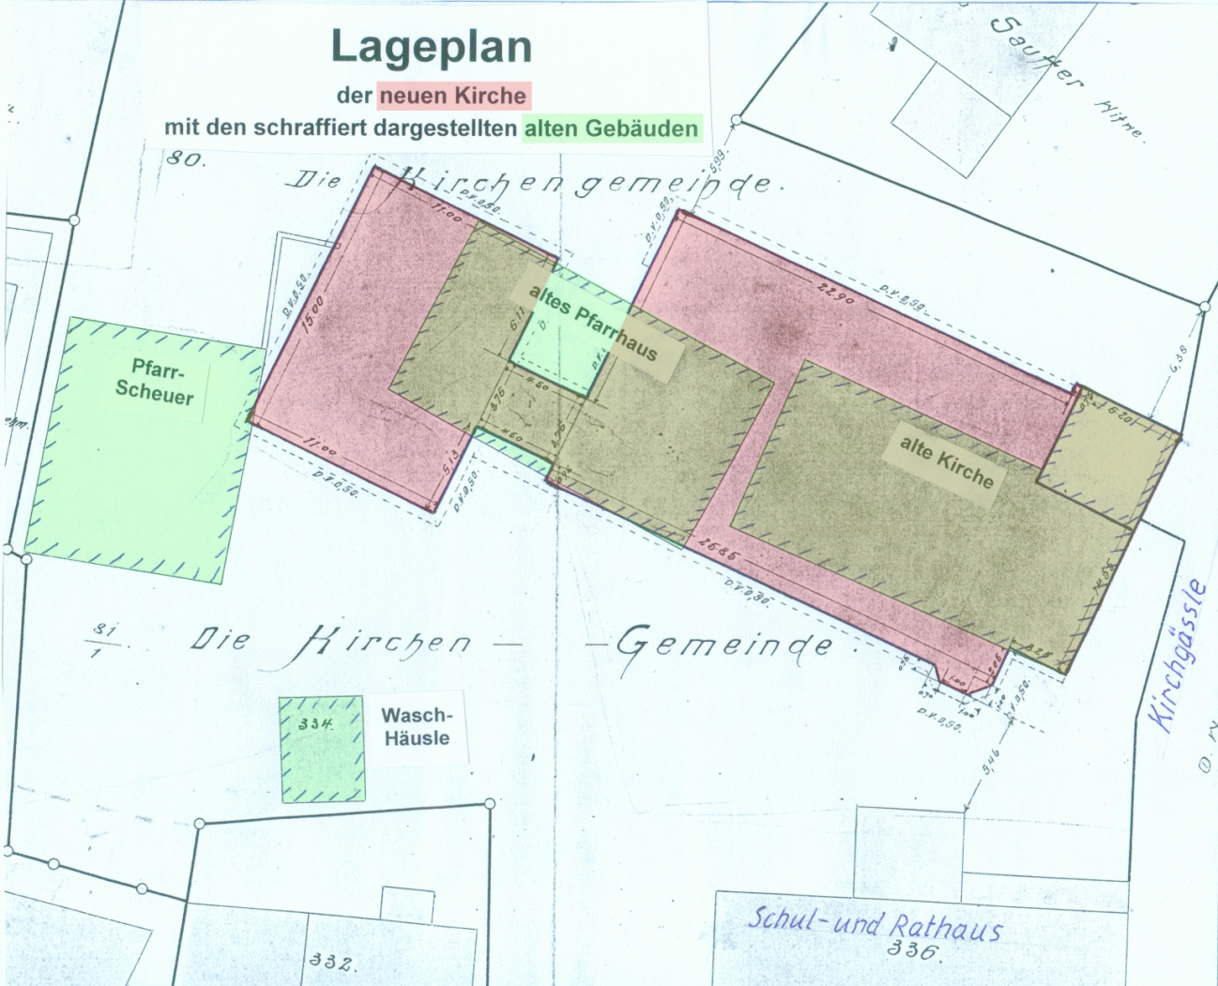

Übereinandergelegte Grundrisse von neuer Kirche mit Pfarrhaus (rot) und den vorherigen alten Gebäuden (grün )

Im November 1912 wurden die Bauarbeiten vergeben. Bauführer wurde Adam Klett aus Dusslingen, der dann – wie Pfarrer Horn schreibt - den ganzen Bau in mustergültiger Weise leitete. Mit den Maurerarbeiten wurde Traugott Rieber aus Ebingen beauftragt, mit dem – so Pfarrer Horn weiter- dann mancher Kampf durchzustehen war.
Zugleich wurde das alte Pfarrhaus samt Kirche an Bauunternehmer Rieber um 750 Mark auf Abbruch verkauft. Die vermietete Pfarrscheuer wurde an Engelbert Roth, Ochsenwirt, um 310 Mark verkauft. Da durch die Räumung der Pfarrscheuer die Pächter zu Schaden kamen so bezahlte ihnen die Kirchengemeinde die Kosten der Räumung und die Miete in den neuen Gelassen.

Wegen des milden Winters konnten schon anfangs Januar 1913 das Pfarrhaus mit Scheuer und Ende Januar die Kirche abgebrochen werden. Vom Turm blieben die 2 unteren Stockwerke stehen. Der ursprüngliche Plan, auch einen Teil der Ostwand stehen zu lassen ging nicht auf. Die Beschädigung durch das Erdbeben war zu groß.

Der Turm wurde zuerst fertig gestellt. Am 5. April 1913 wurde von Flaschnermeister Adam Sauter die Turmspitze aufgesetzt. In die Kugel wurden folgende Gegenstände eingelegt:
-- eine Urkunde, geschrieben von Oberlehrer Mall,
- verschiedene Neue Albboten
- verschiedene Ansichtskarten
- mehrere Münzen
- einige Gegenstände von Flaschnermeister Sauter und ein Schreiben von ihm.
Es ist aus heutiger Sicht kaum zu glauben, dass der Turm schon Anfang April 1913 fertig gestellt war. Noch erstaunlicher ist, dass auch der Rohbau von Kirche und Pfarrhaus schon Anfang Mai standen. Dieses Datum geht aus einem Beschluss des Kirchengemeinderates hervor, am 6. Mai aus Kostengründen kein Richtfest zu feiern, sondern jedem Arbeiter 2,50 Mark zu geben.

In den Altar der Kirche wurden in einem kupfernen Behälter zwei wertvolle Dokumente eingelegt. Zum einen eine von Pfarrer Horn verfasste Darstellung des kirchlichen Lebens und zum andern ein Bericht von Schultheiß Roller über die Verhältnisse der Ortsgemeinde. Beide Dokumente sind von Hand auf Pergament niedergeschrieben. Bei der Renovierung der Kirche 1960 wurden die beiden Dokumente entnommen, mit Schreibmaschine abgeschrieben und wieder in den Altar zurückgelegt. Sie sind heute in dieser Festschrift bzw. in einer Broschüre des Heimat- und Geschichtsvereins einsehbar.

Die Arbeiten verzögerten sich nun doch etwas, sodass der ursprünglich vorgesehene Einweihungstermin Kirchweihfest 1913 auf den 2. November 1913 verschoben werden musste. Trotzdem ist aus heutiger Sicht die kurze Bauzeit von weniger als 1 Jahr kaum zu glauben.

Die Finanzierung
Die Finanzierung kam folgendermaßen zustande:
Kirchenlotterie:
Es wurden 100 000 Lose zu 1 Mark ausgegeben. Die Ausspielung erfolgte am 31. Oktober 1916 auf dem Rathaus in Meßstetten im Beisein von Schultheiß Maier, Kirchenpfleger Fischer und Pfarrer Horn. Das Ergebnis von 25.000 Mark für die Kirchengemeinde wurde vom kirchlichen Verwaltungsorgan 1912 unverzinslich vorgeschossen.

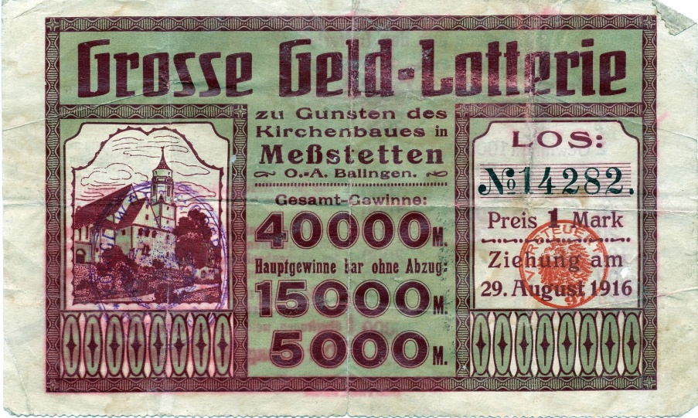

Los der Kirchenlotterie

Haussammlung:
Eingeleitet durch Pfarrverweser Scheiffele und Schultheiß Roller, die beide von Haus zu Haus gingen. Später weitergeführt vom Jungfrauenverein.
Gemeindebeitrag:
Zuschuss der bürgerlichen Gemeinde nach „herzlicher Bitte um eine kräftige Beihilfe“.
Staatsbeitrag:
Beitrag des Ministeriums nach dem Bittgesuch um einen möglichst hohen Beitrag. Daraufhin haben „Seine königliche Majestät allergnädigst geruht, der Kirchengemeinde Meßstetten zum Kirchen- und Pfarrhausbau 11.000 Mark zu verwilligen“.
Konsistorium:
Beitrag der kirchlichen Verwaltungsbehörde
Kunstverein:
Beitrag
Kirchenpflege:
Angesparte Mittel für Renovierungen und Neubau
Opfer:
Zweckgebundene Opfer von Hochzeiten, Konfirmation, Erntebetstunde und Kirchweih.
Spenden:
Von verschiedenen Gebern, auch aus Amerika und von Groz-Beckert
Landeskollekte:
Landesweites Kirchenopfer für den Kirchenneubau Meßstetten, durchgeführt am 7. Juli 1912

Nach der Zusammenstellung von Pfarrer Horn vom 24. August 1915 ergibt sich folgende abschließende Finanzierung:
Lotterie, als Vorschuss 25.000 M
Haussammlung 3.335,45 M
Gemeindebeitrag 5.000 M
Staatsbeitrag 11.000 M
Konsistorium 2.177 M
Kunstverein 250 M
Kirchenpflege 16.540 M
Opfer 495,15 M
Spenden 5.819,15 M
Landeskollekte 10.237,43 M
-----------------------------------------------------
Zwischensumme 80.054,18 M
Schulden 40.000 M
----------------------------------------------------
Bausumme 120.054,18 M

Schlussbetrachtung
Mitglieder des Kirchengemeinderates zur Zeit des Neubaus waren:
1. Pfarrverweser Gustav Gruner bis 30. 04. 1912, dann
Pfarrverweser Wolfgang Scheiffele bis 23. 10. 1912, dann
Pfarrverweser Wilhelm Horn von Oktober 1912 bis Oktober 1913, dann
Pfarrer Wilhelm Horn vom 2. Nov. 1913 bis 1920
2. Schultheiß Eugen Roller ab 04. 09. 1908
3. Kirchenpfleger Eugen Bodmer bis zu seinem Tod am 29.06.1914
4. Andreas Fischer, Jakobs Sohn, Nadler, seit 1910 (ab 1914 Kirchenpfleger)
5. Jacob Kästle, Maurer und Jäger, seit 1908
6. Friedrich Maier, Kassier, seit 1908
7. Ludwig Friz, Haubenweber, seit 1910
8. Christian Bitzer, Bauer, seit 1912

In der Aufzeichnung der Baugeschichte bedankt sich Pfarrer Wilhelm Horn zum Schluss bei allen, die zum Gelingen des Baus beigetragen haben. Bei
- Sr. Majestät dem König
- der hohen Oberkirchenbehörde
- dem königlichen Ministerium des Innern
- Herrn Dekan Meißner
- den vielen Spendern in- und außerhalb von Meßstetten- dem Kirchengemeinderat, besonders Herrn Schultheiß Roller

Schlusswort von Pfarrer Horn zur Baugeschichte:
Wenn wir jetzt zurückblicken auf die Entwicklung des Baues bis zu seiner Vollendung, so sehen wir zumal von unserer ernsten Gegenwart aus, wo immer noch der Krieg tobt, die freundlichen Führungen und Fügungen Gottes. Zur rechten Zeit wurde nach Gottes Willen der Plan gefasst und ausgeführt. Zur rechten Zeit wurde uns das Geld dargereicht. Kein Unglück ernster Art hat sich zugetragen. Manches Gebet ist in dieser Zeit aufgestiegen zum guten Gelingen des Werkes. Wir haben einen Gott der da hilft. Darum: Herr lasse deine Augen offen stehen über dieses Haus Tag und Nacht.

